**Інтелект-карта: мистецтво мислити ширше**

Як навчити учнів ефективно та критично мислити, знаходити правильні рішення, справлятися зі складними задачами, а також виконувати творчі завдання? За допомогою інтелект-карт! Це сучасний та простий інструмент, незамінний для:

* швидкого опрацювання великих об’ємів інформації;
* зручного запам’ятовування;
* розвитку асоціативного мислення;
* унаочнення та презентації матеріалів;
* розробки проектів та планів дій;
* прийняття рішень.

Інтелект-карти (Mind maps) допомагають вирішити безліч питань, а на їх створення не потрібно багато часу. Навчіть своїх учнів користуватися ними! Їм сподобається, от побачите!

**Трохи історії**

Уперше про інтелект-карти заговорили ще у 70-х роках минулого століття, а автором ідеї став відомий психолог Тоні Бьюзен. Він займався вивченням особливостей мислення найвідоміших вчених світу: Альберта Ейнштейна, Томаса Едісона та Леонардо да Вінчі, та дійшов висновку, що всі вони використовували ментальні можливості свого мозку на 100%. Намагаючись зрозуміти, як їм це вдавалося, Бьюзен розробив унікальну технологію осмислення та запам’ятовування інформації, яку згодом назвав інтелект-картою.

*Mind maps (карта пам’яті, ментальна карта, карта думок, інтелект-карта тощо) – спосіб організації інформації так, щоб мозку було максимально легко працювати з нею. За допомогою цієї технології, можна навчитися мислити абсолютно по-новому, використовуючи потенціал обох півкуль мозку.*

Основна ідея полягала в оформленні думок та висновків у зручній формі. Після тривалих досліджень, він дійшов висновку, що для гарантії ефективної роботи з інформацією, її необхідно записувати у формі деревоподібної схеми. Така форма роботи дозволяє задіяти одразу обидві півкулі мозку: наявність графічних знаків та символів активує ліву, а образні картини та кольори – праву.

Звісно, будь-яку інформацію можна записати у вигляді звичайного тексту, так навіть простіше. Але саме унаочнення такого типу дає можливість миттєво побачити основну ідею та її складові частини. А дивлячись на ключові слова, що супроводжуються графічними позначками, можна навіть інтуїтивно здогадатися, про що саме йде мова.

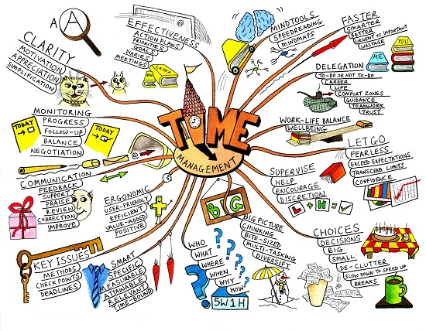

**Етапи створення**

Для початку роботи знадобляться альбомні аркуші (або навіть ватман, якщо задум масштабний), а також олівці, фломастери чи фарби – можна використовувати щось одне, а можна все одночасно.

За задумом Тоні Бьюзена, створення інтелект-карт підпорядковується певним правилам та законам – тільки в цьому випадку вони будуть ефективними. Насправді намалювати mind map не так вже й просто, тому будьте готові до того, що з першого разу учні не впораються з завданням. Спочатку краще кілька разів потренуватися, малюючи невеличкі та прості карти, попередньо ознайомивши їх з наступними правилами:

1. Чітко визначте основну тему чи проблему – вона й буде центральним елементом вашої карти. Не записуйте її словами, доберіть яскравий графічний образ, що асоціюється з обраною тематикою.
2. Від центру виведіть кілька гілок, кожну з яких позначте ключовими словами, назвами розділів, які пов’язані з основною темою. Форма гілок – прямі чи хвилясті – значення не має.
3. Від кожної з основних гілок будуть відходити додаткові гілки 2-го, 3-го рівнів. Бажано, щоб вони були меншими та тоншими від основних.
4. Дотримуйтеся радіальної структури. Гілок та відгалужень може бути стільки, скільки вам потрібно, але пам’ятайте про ієрархію: найважливіші поняття мають розташовуватись ближче до центру, а менш значущі – подалі.
5. Аби не заплутатися, нумеруйте гілки, використовуйте різні кольори для окремих зон та різні стилі малювання.
6. Чим більше кольорів буде використано, тим краще.
7. Пов’язані інформаційні блоки краще поєднувати, виділяючи однаковим кольором чи фоном.
8. Не треба розписувати кожне поняття, намагайтеся використовувати ключові слова чи взагалі символічні зображення. Так ви зможете запам’ятати основну інформацію швидше та легше.
9. Довжина ліній має приблизно дорівнювати довжині слова.
10. Пишіть друкованими літерами, змінюючи їх розмір у залежності від важливості поняття.
11. Організуйте простір так, щоб не залишати порожнього місця та не розміщувати гілки занадто щільно.
12. Залишаються порожні гілки? Не варто примушувати себе вигадати хоч щось, краще залиште все як є, повірте, через деякий час мозок сам підкаже рішення.

Згодом кожен з учнів виробить свій власний стиль малювання інтелект-карт, але на початку ці правила дуже знадобляться. До речі, ті, хто не має хисту до малювання, можуть скористатися онлайн-сервісами для створення інтелект-карт: їх дуже багато і вони справді зручні. Найближчим часом ми представимо вам добірку відповідних ресурсів.

Величезний плюс Mind maps полягає у тому, що їх можна використовувати на будь-якому уроці. Обмежень немає взагалі. Обов’язково спробуйте!